**Дидактическое пособие «Измерь массу»**

Старший дошкольный возраст.

Программное содержание: Формировать представление о **массе** как свойство предмета; отражать результаты сравнения в речи, пользуясь прилагательными тяжелее-легче, тяжелый - легкий, одинаковые, равные; учить составлять числа из двух меньших и раскладывать их на две части. Продолжать знакомить с образованием чисел (например, 3-это 1 и 2; 4-это 2и 2, или 1и 3; 5-это 4 и 1, или 3 и 2, или 2 и 3 и т. д.)

Материал: данная игра приготовлена из цветного картона *(чаши весов, подставка, набор продуктов, гири разного веса)*. Все карточки заламинированны и с обратной стороны наклеены магниты, для того, чтобы данную игру можно было использовать на магнитной доске.

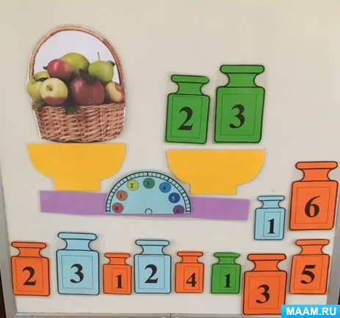

Содержание: Педагог предлагает на одну чашу весов положить корзину с фруктами весом 5 кг (на карточке с обратной стороны приклеены магниты, а на другую чашу весов положить 2 гири, таком образом, чтобы **измерить 5 кг фруктов**.

Ребенок берет 2 гири, на которых написано 3 и 2 и кладет на правую чашу весов. Другой ребенок берет гири весом 4 и 1 и кладет на правую чашу весов.

Следующее задание. Педагог просит взвесить арбуз **массой** 7 кг и кладет на правую чашу весов гирю весом 5 кг и просит ребенка подобрать подходящую гирю, чтобы взвесить арбуз *(составить число 7)*. Ребенок находит гирю весом 2 кг и кладет рядом с гирей 5 кг.

Итак, игра может продолжаться с разными карточками *(например, взвесить огурцы, клубнику весом 3 кг, 4 кг, 6 кг и т. д.)*.

В ходе игры дети научатся составлять числа 2,3,4,5,6,7,8,910 из двух меньших

**Дидактическая игра «Весы»**

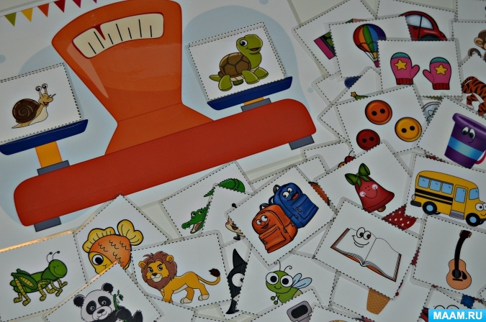

Для маленьких детей понятия тяжелее или легче могут вызвать сложности. Размер и вес не всегда связаны. Поэтому детям часто бывает непонятно, как что-то маленькое *(например, камешек)* может быть тяжелым, а что-то большое *(например, воздушный шар)* - легким. Но если вы будете употреблять данные понятия в повседневной речи и они будут подкреплены *«взвешиванием»* предметов ребенка в руках (какой руке тяжелее, то по мере приобретения такого опыта малыш освоится с этими понятиями.

Прогуляйтесь с ребёнком по дому и соберите в корзинку безопасные бытовые предметы-брелки, магниты, крышечки, ключи и т. д. Сядьте рядом с ребёнком, вытаскивайте из корзины предметы, описывайте и называйте их. Положите на одну руку ребёнка магнитик, а на другую крышечку, спросите у ребёнка что тяжелее, а что легче.

Очень наглядны **качели-перевесы на детской площадке**, вы можете практическим путём показать ребёнку, что если на одну сторону посадить несколько детей, а на другую сторону одного взрослого, то вес практически уравняется.

Такие наглядные **весы можно сделать дома**, положив на бочонок от киндера деревянную линейку, и по очереди взвешивая различные предметы, определяя что тяжелее ластик или точилка, кубик или камушек.

Приобщайте ребенка к безопасным хлопотам на кухне, вы можете вместе взвесить, например, сахар, муку, ягоды.

Когда у ребёнка будет закреплён образ предмета с его весовыми характеристиками, я предлагаю провести **дидактическую игру**"**Весы**", которую я нарисовала для своих детей. Благодаря игре мы учимся решать логические задачи (сравниваем предметы на картинках между собой, развиваем внимание, закрепляем умение рассуждать и обосновывать свой выбор.

